TAREA DE MÚSICA SEMANA 18, 13/07 AL 17/07

4to año

HOLA CHICOS. ESPERO QUE ANDEN TODOS DE MARAVILLA. VAMOS A ESCUCHAR Y A MIRAR CON MUCHA ATENCIÓN ESTA OBRA MUSICAL QUE LES DEJO A CONTINUACIÓN *(PARA ESTO, ESTAR TRANQUILOS Y CON UN BUEN SONIDO DE COMPU, TV, O AURICULARES SI ES CON EL CELU)*

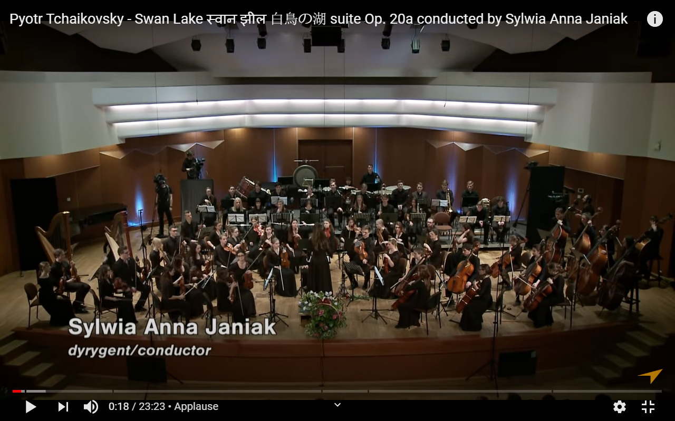

ACTIVIDAD:

1. INGRESA AL SIGUIENTE LINK

<https://www.youtube.com/watch?v=-tzvebu6U08>

1. LUEGO DE ESCUCHAR y VER- COMPLETAR:

A) Nombre de la obra y compositor y duración de la misma.

B) Partes de la obra (movimientos)

C)

1 ¿Cuantos músicos hay allí tocando?

2 ¿Qué secciones de instrumentos hay?

3 ¿Cómo están acomodados los músicos en el escenario?

4 ¿Cuántos músicos por cada sección?

5 -Haz un dibujo que lo diagrame distinguiendo las diferentes secciones de los

instrumentos y sus posiciones en el escenario mismo

6 -Haz una lista de los instrumentos que vez en el video.

FELICES VACACIONES LES DESEA,

Su profe: Gastón.